新 书 推 荐

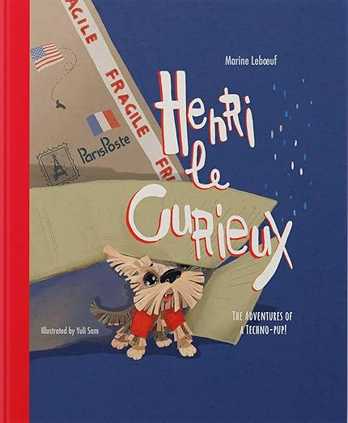
中文书名：《好奇的亨利》
法文书名：Henri le Curieux
作 者：Marine Lebouef and Yuli Sam (Illustrator)
出 版 社：Empress Editions
代理公司：Biagi/ANA
页 数：16页
出版时间：2025年11月
代理地区：中国大陆、台湾
审读资料：电子稿
类 型：知识绘本

【核心亮点】
- 一本专为5-9岁孩子打造的科学启蒙图画书，以温和有趣的方式培养批判性思维。
- 通过小狗亨利的趣味冒险，将复杂的科学概念巧妙融入故事，让孩子在阅读中轻松感受STEM的乐趣。
- 适用于课堂、工作坊和家庭阅读等多种场景，让科学像故事一样生动有趣。
- 《阿达·扭扭：小小科学家》(Ada Twist, Scientist) 和《罗茜·里维尔：小小工程师》(Rosie Revere, Engineer) 的粉丝必读。

内容简介：

《好奇的亨利》 是一本图画书，讲述了一只想象力丰富的约克夏梗犬的故事。亨利住在巴黎，他喜欢提问，喜欢思考事物是如何运作的，并在城市中探索寻找答案。当一只小小的狗带着大大的问题漫步在“光之城”，他发现日常生活中的奇妙现象如何与科学和技术相连接。

本书面向5至9岁儿童。非常适合那些热爱动物和冒险、充满好奇心的孩子。每一次冒险都会引入现实世界中的科学与技术概念，故事融合了幽默、魅力与知识，让 STEM（科学、技术、工程、数学）变得有趣且易于理解。

请注意，作者和插画家都是如今居住在巴黎的俄罗斯移民——而这本书是多部系列中的第一本，记录的是约克夏犬亨利在巴黎的冒险故事。

作者简介：

玛丽娜·勒博夫(Marine Leboeuf，Marina Bykova 的笔名)，前金融高管，首次创作儿童书的作家，现居巴黎。

尤利·萨姆(Yuli Sam，本名 Yulia Samorukova)，来自俄罗斯、现居法国的环球插画家。她曾为广受好评的《我的蒙古》(Ma Mongolie) 系列绘制插画，其作品也出现在俄语双语学校教材中。

内页插图：

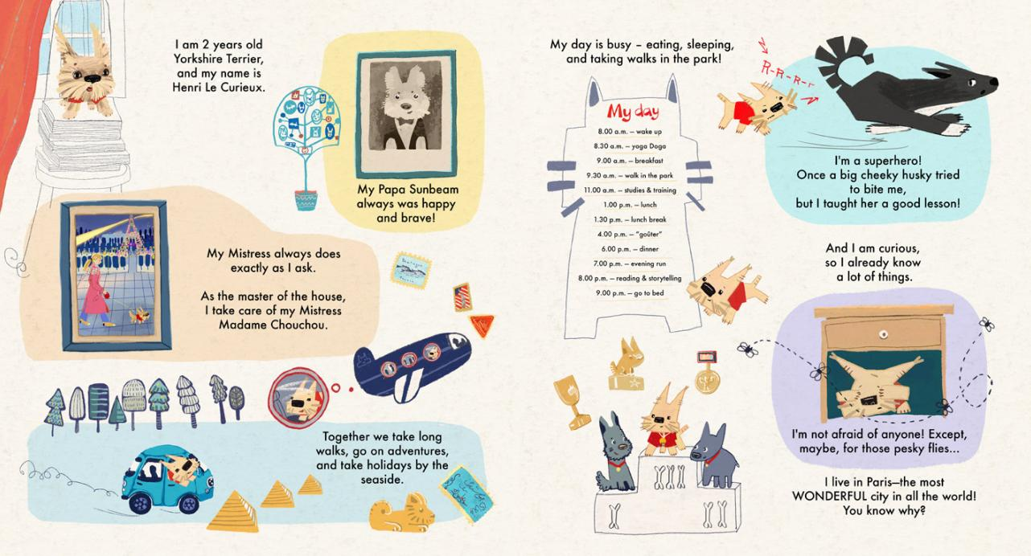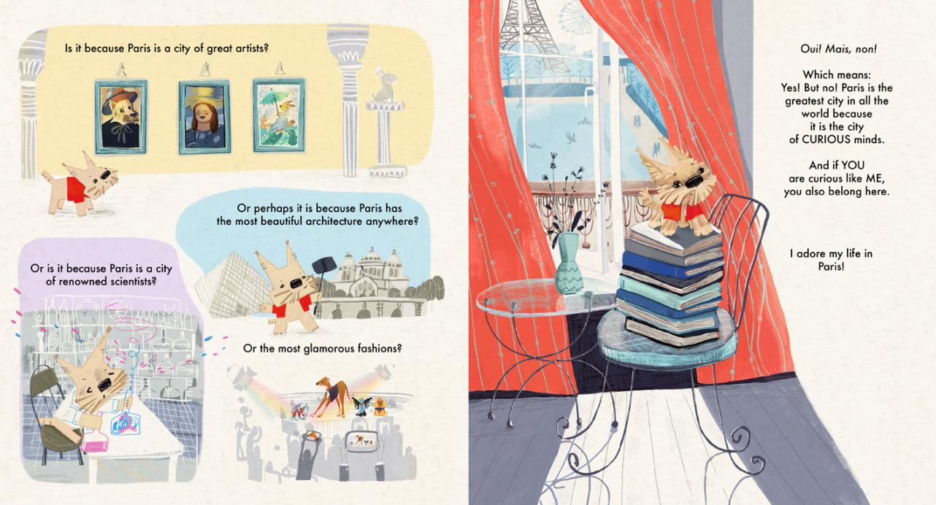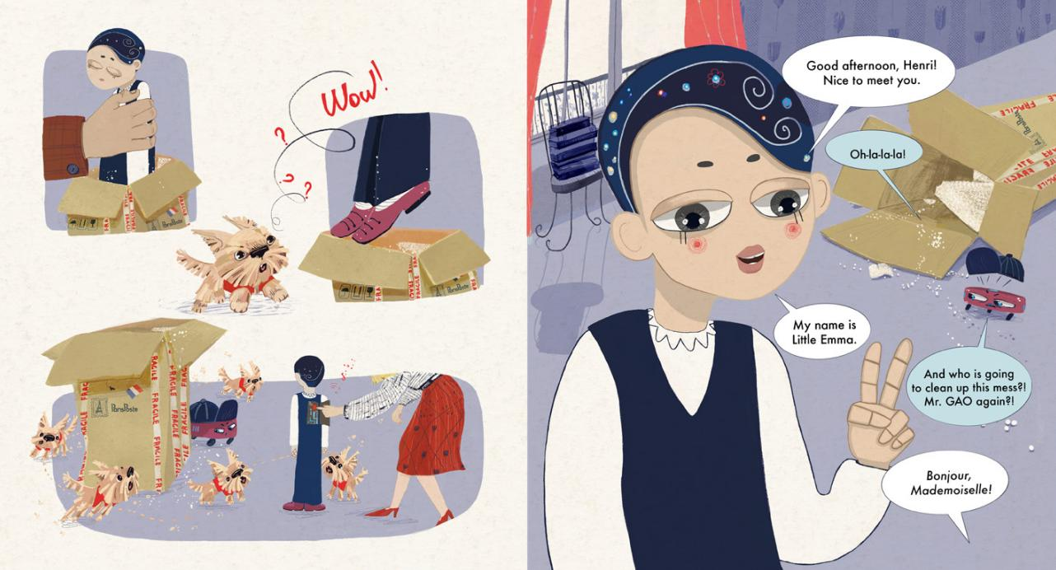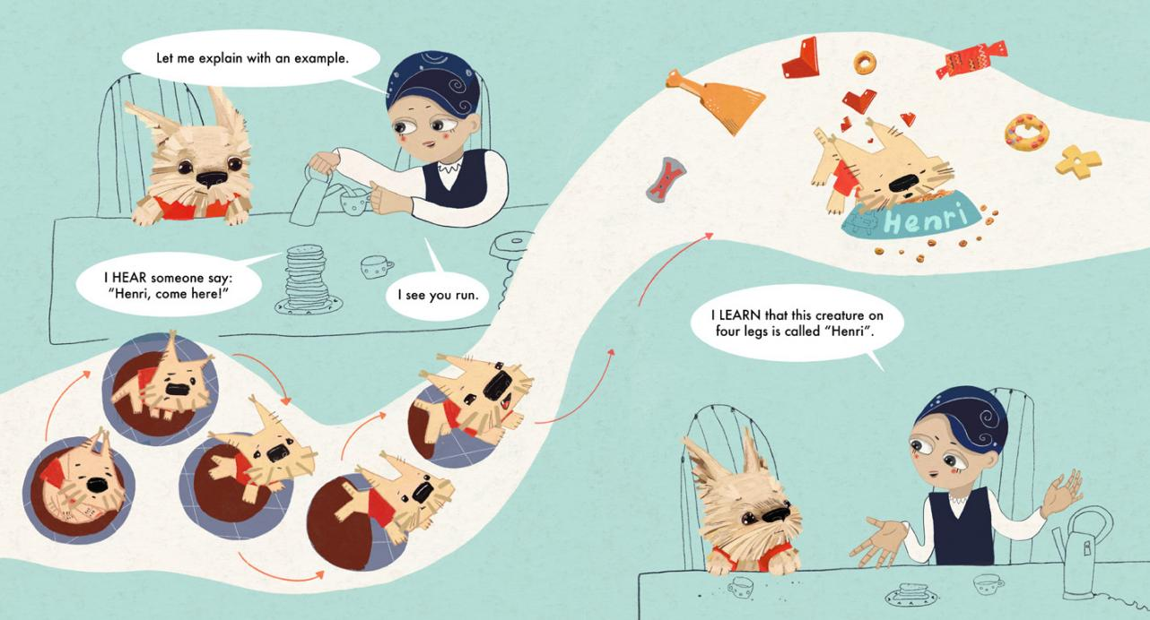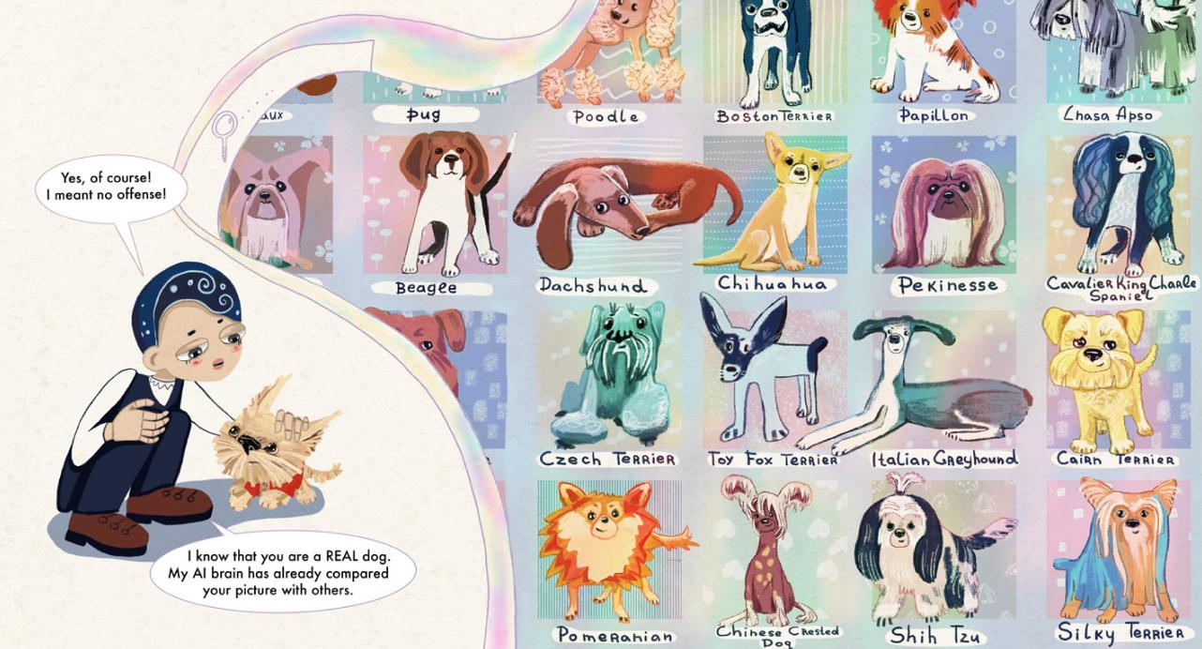

请将反馈信息发至：版权负责人
Email：Rights@nurnberg.com.cn
安德鲁·纳伯格联合国际有限公司北京代表处
北京市海淀区中关村大街甲59号中国人民大学文化大厦1705室, 邮编：100872
电话：010-82504106, 传真：010-82504200
公司网址：http://www.nurnberg.com.cn
书目下载：http://www.nurnberg.com.cn/booklist_zh/list.aspx
书讯浏览：http://www.nurnberg.com.cn/book/book.aspx
视频推荐：http://www.nurnberg.com.cn/video/video.aspx
豆瓣小站：http://site.douban.com/110577/
新浪微博：安德鲁纳伯格公司的微博_微博 (weibo.com)
微信订阅号：安德鲁纳伯格联合国际北京代表处

